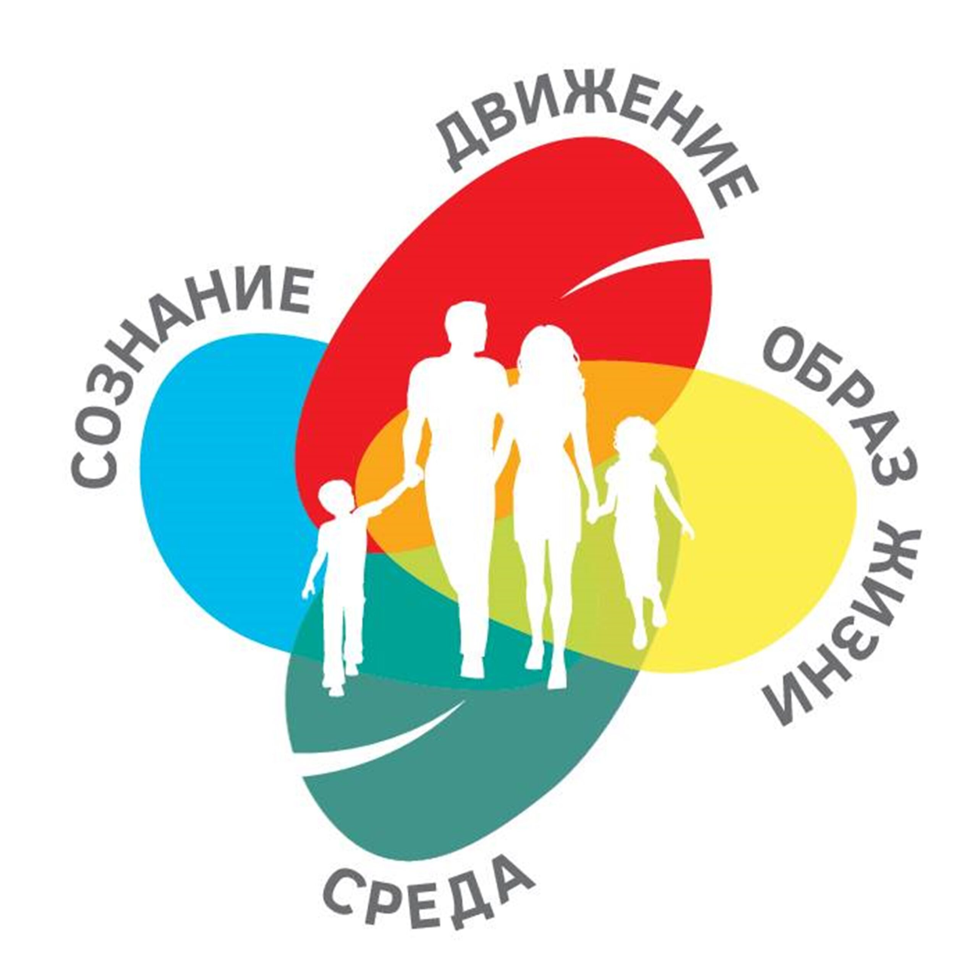
Откажись от вредных привычек
Вредные привычки, согласно цифрам официальной статистики, имеет практически 75% всего населения земного шара. Многие из них прекрасно осведомлены о тяжелых последствиях, к которым приводит увлечение табакокурением, чрезмерное потребление алкогольных напитков и пристрастие к наркотикам, но, наивно полагают, что их это не коснется, так как они сумеют отказаться от своей пагубной привычки в любой момент, как только пожелают. И вот когда появляются первые тревожные звоночки и начинаются серьезные проблемы со здоровьем, оказывается, что избавиться от вредных привычек, не так-то просто как казалось. И самое обидное заключается в том, что утраченное здоровье уже не вернуть, но решительным отказом от пагубного воздействия вредных привычек можно хотя бы сохранить здоровье на имеющемся уровне и предупредить прогрессирование ухудшения.
Первым шагом к избавлению от вредных привычек является принятие твердого решения отказаться от пагубной привычки. Такое решение должно быть самостоятельным, осознанным и окончательным.
Затем наступает второй этап, так называемой «ломки». Этот период очень сложный, пройти его довольно непросто. Появляется чувство, что вы не выдержите и вот-вот сорветесь, хочется отказаться от принятого решения, вернуть все как было. В такой ситуации лучше обратиться к специалистам и продолжать отказ от вредной привычки согласно их рекомендациям под профессиональным наблюдением.
На смену второму этапу приходит следующий – этап восстановления здоровья. В этот период постепенно формируется новая привычка – жить без пагубных пристрастий и вести здоровый образ жизни.
Самый сложный период после отказа от вредных привычек в первые три недели. Для того чтобы вывести все продукты распада из организма, потребуется до одного года. Эффект конечно же будет заметен, но не сразу, для этого нужно довольно продолжительное время. Но это стоит того. Ни один человек в мире еще не пожалел о том, что распрощался со своими вредными привычками, ведь этот шаг открывает новые широкие возможности и привлекательные жизненные перспективы. Отказ от вредных привычек, регулярная достаточная физическая активность и рациональное сбалансированное питание способствуют укреплению здоровья и увеличению продолжительности жизни. Отказ от вредных привычек позволит сэкономить немалые средства, которые можно потратить на духовные и эстетические удовольствия. Отсутствие вредных привычек дает возможность построить здоровые счастливые семейные отношения, найти достойную работу, сделать карьеру, длительное время сохранять ясность мышления и в полной мере наслаждаться жизнью, наполненной яркими красками впечатлений.
Мы сами делаем выбор, и никто кроме нас самих не сможет сделать нашу жизнь здоровой, насыщенной, долгой и счастливой. Откажитесь от вредных привычек прямо сейчас и радуйтесь каждому новому дню!

Материал подготовлен на основе информации открытых источников

ОГБУЗ «Центр общественного здоровья
и медицинской профилактики города Старого Оскола»
Отдел организации медицинской профилактики
Врач методист
Крушинова Инна Михайловна

